|  |  |
| --- | --- |
| **数据结构与算法 作业报告** | |
| 第二次 | |
| 图片包含 标牌  已生成极高可信度的说明 | |
|  | |
|  | |
|  | |
| **姓名** | 郝飞洋 |
| **班级** | 软件2202班 |
| **学号** | 2221411150 |
| **电话** | 13383536923 |
| **Email** | 958015679@qq.com |
| **日期** | 2023-12-08 |

**目录**

任务2 3

题目 3

数据设计 3

算法设计 3

主干代码说明 4

运行结果展示 4

总结和收获 5

任务3 5

题目 5

数据设计 5

算法设计 5

主干代码说明 7

运行结果展示（仅选一种算法测试结果展示） 12

总结和收获 12

任务4 13

题目 13

数据设计 13

算法设计 13

主干代码说明 13

运行结果展示 17

规律阐述 18

任务5 19

题目：数据分布对排序算法的影响 19

数据设计 19

算法设计 19

主干代码说明 19

运行结果展示 20

规律阐述 21

任务6 21

题目：快速排序的再探讨和应用 21

优化快速排序 22

重复性元素排序 22

三路划分算法设计 22

三路划分主干代码说明 23

找出第k小的元素：方法探索 25

找出第k小的元素：快速排序思想、分治法的实现 26

找出第k小的元素：算法分析 27

规律阐述 27

附录：每个题的源代码 28

任务四 28

任务五 32

任务六： 32

# 任务2

## 题目

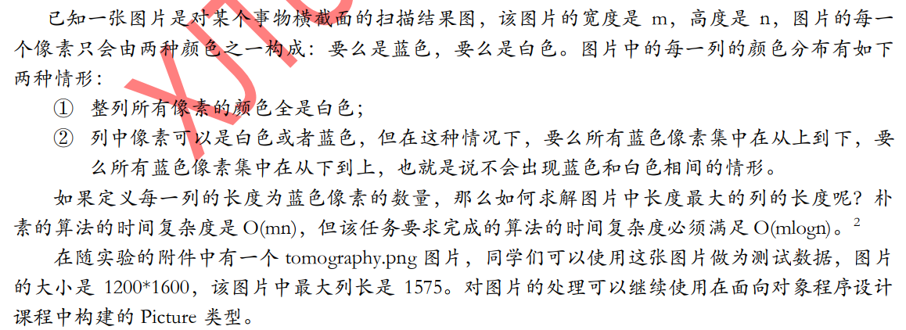

## 数据设计

利用面向对象课程中构建的Picture类型对图片进行处理

将每一列都视作一个排好序的线性表，通过索引来确定其“长度”

设置一个记录最大值的变量来对所求值进行存储

## 算法设计

题目中要求算法的时间复杂度必须满足O(mlogn)，所以自然想到用分治+递归。具体地说，就是用二分法来确定蓝白交界处的位置，并通过其索引来判断该列的长度。

具体算法如下：

**长度计算算法：**

判断首尾颜色是否相同，

若是，则长度为0，算法结束

有两个指针分别指向首元素和尾元素

无条件的循环：

判断首元素和中间元素是否相等：

若是，首元素指针 <-- 中间元素指针

若否，尾元素指针 <-- 中间元素指针

判断两个指针是否指向相邻位置：

若是，

判断这列中首元素的颜色是否是蓝色：

若是，则长度=首元素指针+1，算法结束

若否，则长度=图片的高度-尾元素指针，算法结束

**最大列长算法：**

初始化max=0，遍历所有的列，调用列长计算算法，将各个列的列长与max比较，若大于max，则将其值赋给max。

## 主干代码说明

## 运行结果展示

## 总结和收获

通过自己设计算法，体验到设计算法的技巧和其中需要的细致思考。

# 任务3

## 题目

排序算法的实现

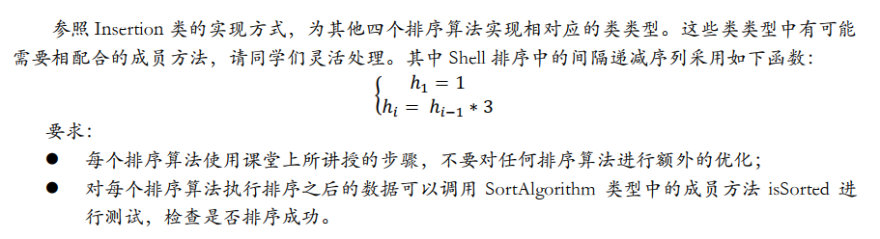

## 数据设计

使用提供的模板进行算法编写。

排序对象为Comparable类的数组，在排序过程中的辅助变量用合适的数据类型进行表示。

## 算法设计

选择排序：

外层循环（从0到N）：

设min的初始值为循环变量i

内层循环（从i到N）：

如果当前扫描到的元素比min对应的元素小，

则将当前下标赋给min

交换i对应的值和min对应的值

希尔排序：

第一层循环（用于计算增量，使用题目中给出的增量序列）：

第二层循环（选择每一组开始的元素）：

第三层循环（从每组的第二个元素开始遍历）：

第四层循环（比较该元素与组内前一个元素的大小，若小于前一个元素，则向前交换，不断向前直到不能交换为止）

快速排序：

需要用两个辅助变量high和low来标识目前正在处理的数组的首尾

若high==low，排序结束，算法停止。

根据“三选一法”选择轴值

通过双指针法把数组分成两部分：

初始状态两个指针分别指向首尾

循环：

左指针：只要指向的值比轴值小就向右移

右指针：只要指向的值比轴值大且没有移动到数组左端就向左移

判断两指针位置是否交叉：

若否，将两指针指向的值互换

若是，将左指针所指的值与轴值交换

调用快速排序对low到左指针-1的部分进行排序

调用快速排序对左指针+1到high的部分进行排序

归并排序：

若数组元素个数不为0或1：

将数组从中间一分为二

将两个数组分别进行归并排序

将两个数组合并

合并数组的具体方法：

将原数组1拷贝到一个临时数组中

在下面的过程中，指针指向的是临时数组中的元素，归并结果存放在原来的位置上。

指针1、2分别指向数组1、2的头部

比较两指针所指元素的大小，取较小值加入新数组中，并把这个指针右移

重复上一步，直到有一个指针已经到头：

将另一个指针所指的元素及之后的元素拷贝到新数组中

## 主干代码说明

**快速排序：**

1. public class Quick extends SortAlgorithm {
2. public void sort(Comparable[] objs) {
3. int N = objs.length;
4. quickSort(objs, 0, N - 1);
5. }

主函数中写了一些辅助测试代码：

1. public static void main(String[] args){
2. Double[] testData = GenerateData.getRandomData(5);
3. Double[] test = new Double[6];
4. for (int i = 0; i < 5; i++) {
5. test[i] = testData[i];
6. System.out.print(test[i] + " ");
7. }
8. System.out.println();
9. SortAlgorithm alg = new Quick();
10. alg.sort(testData);
11. for (int i = 0; i < 5; i++) {
12. System.out.print(testData[i] + " ");
13. }
14. System.out.println(test.equals(testData));
15. System.out.println(alg.isSorted(testData));
16. }

这是快速排序的主干代码：

1. public void quickSort(Comparable[] objs, int low, int high) {

基准情形

1. if (low >= high) {
2. return;
3. }

选择轴值

1. int mid = low + (high - low) / 2;
2. Comparable pivot = objs[high];
3. if (!(less(objs[low], objs[high]) ^ less(objs[mid], objs[low]))) {
4. pivot = objs[low];
5. exchange(objs, low, high);
6. } else if (!(less(objs[mid], objs[low]) ^ less(objs[high], objs[mid]))) {
7. pivot = objs[mid];
8. exchange(objs, mid, high);
9. }

双指针法的操作和递归

1. int left = low;
2. int right = high - 1;
3. while (true) {
4. while (less(objs[left], pivot)) {
5. left++;
6. }
7. while (less(pivot, objs[right]) && right > 0) {
8. right--;
9. }
10. if (left < right) {
11. exchange(objs, left, right);
12. } else {
13. exchange(objs, left, high);
14. if (left > 1) {
15. quickSort(objs, low, left - 1);
16. }
17. quickSort(objs, left + 1, high);
18. return;

一定不要忘记这个return，否则会一直循环退不出去！

1. }
2. }
3. }
4. }

归并排序：

1. public class Merge extends SortAlgorithm {
2. public void sort(Comparable[] objs) {
3. int N = objs.length;
4. mergeSort(objs,0,N-1);
5. }

以下是mergeSort的主干代码：

1. public void mergeSort(Comparable[] objs, int low, int high){

递归的基本情况：

1. if(low == high){
2. return;
3. }
4. int mid = low + (high - low) / 2;

递归调用：

1. mergeSort(objs, low, mid);
2. mergeSort(objs, mid + 1, high);

调用merge函数：

1. merge(objs, low, mid + 1, high);
2. }

这里将merge单独拿出来，方便mergeSort本身的递归调用。

1. private void merge(Comparable[] objs, int start, int start2, int end){
2. int len1 = start2 - start;
3. Comparable[] tmp = new Comparable[len1];
4. for (int i = 0; i < len1; i++) {
5. tmp[i] = objs[i];
6. }
7. int p1 = 0;
8. int p2 = start2;
9. for(int i = start; i <= end; i++){
10. if(less(tmp[p1],objs[p2])){
11. objs[i] = tmp[p1];
12. p1++;
13. if(p1 == len1){
14. break;
15. }
16. }else{
17. objs[i] = objs[p2];
18. p2++;
19. if(p2>end){
20. while(p1<len1){
21. i++;
22. objs[i] = tmp[p1];
23. p1++;
24. }
25. }
26. }
27. }
28. }

在主函数中写辅助验证的代码：

1. public static void main(String[] args){
2. Double[] testData = GenerateData.getRandomData(5);
3. Double[] test = new Double[6];
4. for (int i = 0; i < 5; i++) {
5. test[i] = testData[i];
6. }
7. SortAlgorithm alg = new Merge();
8. alg.sort(testData);
9. System.out.println(test.equals(testData));
10. System.out.println(alg.isSorted(testData));
11. }
12. }

选择排序：

1. public class Selection extends SortAlgorithm {
2. public void sort(Comparable[] objs) {
3. int N = objs.length;
4. for (int i = 0; i < N; i++) {
5. int min = i;
6. for (int j = i; j < N; j++) {
7. if(less(objs[j],objs[min])){
8. min = j;
9. }
10. }
11. exchange(objs,i,min);
12. }
13. }
14. public static void main(String[] args){
15. Double[] testData = GenerateData.getRandomData(5);
16. Double[] test = new Double[6];
17. for (int i = 0; i < 5; i++) {
18. test[i] = testData[i];
19. }
20. SortAlgorithm alg = new Insertion();
21. alg.sort(testData);
22. System.out.println(test.equals(testData));
23. System.out.println(alg.isSorted(testData));
24. }
25. }

希尔排序：

1. public class Shell extends SortAlgorithm {
2. public void sort(Comparable[] objs){
3. int N = objs.length;
4. *//计算每一轮的增量*
5. for(int i = N / 3; i > 0; i /= 3){
6. *//选择每一组的开始元素*
7. for( int j = 0; j < i; j ++){
8. *//开始插入排序，由于下面是和前一个元素比较，所以要从每组的第二个元素开始遍历*
9. for (int k = i + j; k < N; k += i) {
10. *//将每一个元素放到该放的位置上去*
11. for (int l = k; l >= i && less(objs[l],objs[l-i]); l -= i) {
12. exchange(objs,l,l-i);
13. }
14. }
15. }
16. }
17. }
18. public static void main(String[] args){
19. Double[] testData = GenerateData.getRandomData(5);
20. Double[] test = new Double[6];
21. for (int i = 0; i < 5; i++) {
22. test[i] = testData[i];
23. }
24. SortAlgorithm alg = new Shell();
25. alg.sort(testData);
26. System.out.println(test.equals(testData));
27. System.out.println(alg.isSorted(testData));
28. }
29. }

## 运行结果展示（仅选一种算法测试结果展示）



## 总结和收获

通过对排序算法的实现，对各个排序算法有了更深的理解，并对算法实现过程中需要注意的地方更加熟悉了。

# 任务4

## 题目

排序算法性能测试和比较

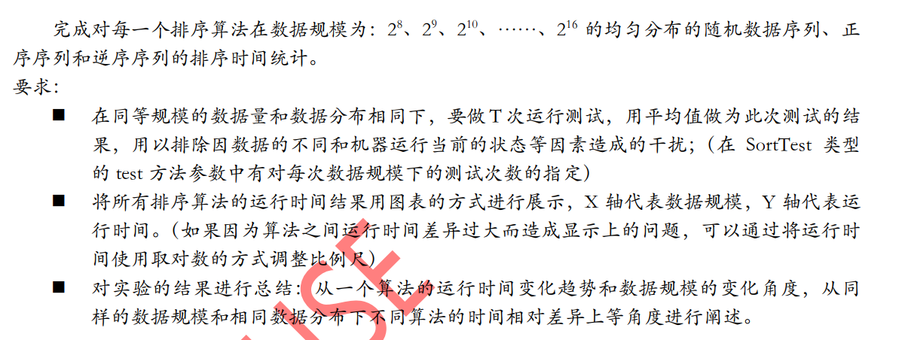

## 数据设计

使用提供的模板进行算法编写。

利用任务3中写好的排序算法进行完成。

通过对运行时间取对数的方法调整比例尺。

利用java提供的类来产生随机数据。

## 算法设计

通过理解给定作图模板并进行运用来画出图像。

## 主干代码说明

通过使用给定的画图模板来利用jfreechart画图

1. import org.jfree.chart.ChartFactory;
2. import org.jfree.chart.ChartPanel;
3. import org.jfree.chart.JFreeChart;
4. import org.jfree.chart.plot.PlotOrientation;
5. import org.jfree.chart.plot.XYPlot;
6. import org.jfree.chart.renderer.xy.XYLineAndShapeRenderer;
7. import org.jfree.chart.ui.ApplicationFrame;
8. import org.jfree.chart.ui.RectangleInsets;
9. import org.jfree.data.xy.XYDataset;
10. import org.jfree.data.xy.XYSeries;
11. import org.jfree.data.xy.XYSeriesCollection;
12. import java.awt.*;
13. public class LineXYDemo extends ApplicationFrame {
14. *// 该构造方法中完成了数据集、图表对象和显示图表面板的创建工作*
15. public LineXYDemo(String title){
16. super(title);
17. XYDataset dataset = createDataset();             *// 创建记录图中坐标点的数据集*
18. JFreeChart chart = createChart(dataset);         *// 使用上一步已经创建好的数据集生成一个图表对象*
19. ChartPanel chartPanel = new ChartPanel(chart);   *// 将上一步已经创建好的图表对象放置到一个可以显示的Panel上*
20. *// 设置GUI面板Panel的显示大小*
21. chartPanel.setPreferredSize(new Dimension(500, 270));
22. setContentPane(chartPanel);                      *// 这是JavaGUI的步骤之一，不用过于关心，面向对象课程综合训练的视频中进行了讲解。*
23. }
24. private JFreeChart createChart(XYDataset dataset) {
25. *// 使用已经创建好的dataset生成图表对象*
26. *// JFreechart提供了多种类型的图表对象，本次实验是需要使用XYLine型的图表对象*
27. JFreeChart chart = ChartFactory.createXYLineChart(
28. "Comparison of sorting algorithm performance(Random Data)",      *// 图表的标题*
29. "Data scale",                           *// 横轴的标题名*
30. "log10(running time)",                           *// 纵轴的标题名*
31. dataset,                       *// 图表对象中使用的数据集对象*
32. PlotOrientation.VERTICAL,      *// 图表显示的方向*
33. true,                          *// 是否显示图例*
34. false,                         *// 是否需要生成tooltips*
35. false                          *// 是否需要生成urls*
36. );
37. *// 下面所做的工作都是可选操作，主要是为了调整图表显示的风格*
38. *// 同学们不必在意下面的代码*
39. *// 可以将下面的代码去掉对比一下显示的不同效果*
40. chart.setBackgroundPaint(Color.WHITE);
41. XYPlot plot = (XYPlot)chart.getPlot();
42. plot.setBackgroundPaint(Color.lightGray);
43. plot.setAxisOffset(new RectangleInsets(5.0, 5.0, 5.0, 6.0));
44. plot.setDomainGridlinePaint(Color.WHITE);
45. plot.setRangeGridlinePaint(Color.WHITE);
46. XYLineAndShapeRenderer renderer = (XYLineAndShapeRenderer) plot.getRenderer();
47. renderer.setDefaultShapesVisible(true);
48. renderer.setDefaultShapesFilled(true);
49. return chart;
50. }
51. private double[][] ArrayLog10(double[][] rawdata){
52. int row = rawdata.length;
53. int column = rawdata[0].length;
54. double[][] result = new double[row][column];
55. for (int i = 0; i < row; i++) {
56. for(int j = 0; j < column; j++){
57. result[i][j] = Math.log10(rawdata[i][j]);
58. }
59. }
60. return result;
61. }
62. private XYDataset createDataset() {
63. *// 本样例中想要显示的是三组数据的变化图*
64. *// X数组是三组数据共同拥有的x坐标值；Y1、Y2和Y3数组分别存储了三组数据对应的y坐标值*

此处输入数据：

1. double[] X = {1.0, 2.0, 3.0, 4.0, 5.0, 6.0, 7.0, 8.0};
2. double[] Y1 = {698440.0000,817360.0000,5733380.0000,5270680.0000,14846220.0000,59159340.0000,273607600.0000,1177341760.0000,4901339440.0000};
3. double[] Y2 = {268400.0000,558500.0000,1187359.8000,2837539.6000,3360580.0000,12852500.2000,52058420.0000,321808119.8000,1413004639.8000};
4. double[] Y3 = {210940.0000,86920.0000,178140.0000,293240.0000,596619.8000,1314800.2000,10481939.8000,12115399.8000,6555679.6000};
5. double[] Y4 = {251300.0000,72000.0000,133200.0000,212540.0000,690520.0000,1040740.0000,2148280.0000,4855980.0000,10460420.0000};
6. double[] Y5 = {163880.0000,132240.0000,298420.0000,184160.0000,694540.0000,1258120.0000,1564240.0000,2983220.0000,6451060.0000};
7. double[][] Y_raw = {Y1, Y2, Y3, Y4, Y5};
8. double[][] Y = ArrayLog10(Y_raw);
9. *// jfreechart中使用XYSeries对象存储一组数据的(x,y)的序列，因为有三组数据所以创建三个XYSeries对象*
10. XYSeries[] series = {new XYSeries("Selection"), new XYSeries("Insertion"), new XYSeries("Merge"), new XYSeries("Quick"), new XYSeries("Shell")};
11. int N = X.length;
12. int M = series.length;
13. for(int i = 0; i < M; i++)
14. for(int j = 0; j < N; j++)
15. series[i].add(X[j], Y[i][j]);
16. *// 因为在该图表中显示的数据序列不止一组，所以在jfreechart中需要将多组数据序列存放到一个XYSeriesCollection对象中*
17. XYSeriesCollection dataset = new XYSeriesCollection();
18. for(int i = 0; i < M; i++)
19. dataset.addSeries(series[i]);
20. return dataset;
21. }
22. public static void main(String[] args) {
23. LineXYDemo demo = new LineXYDemo("Comparison of sorting algorithm performance");
24. demo.pack();
25. demo.setVisible(true);
26. }
27. }

## 运行结果展示

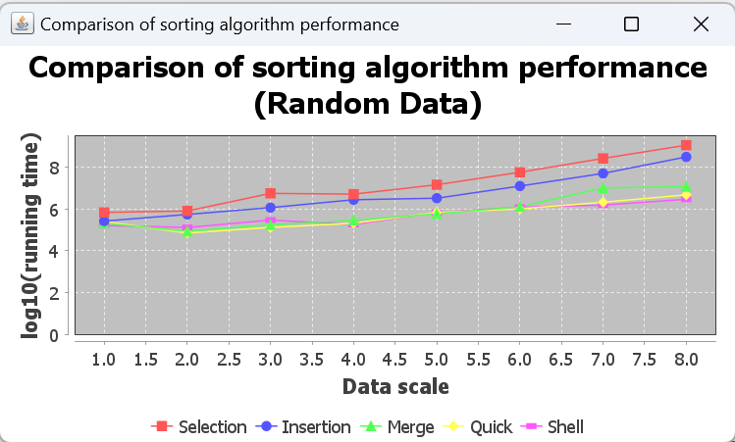

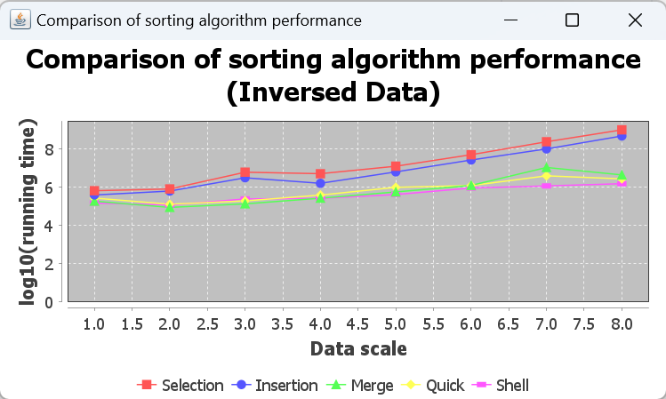

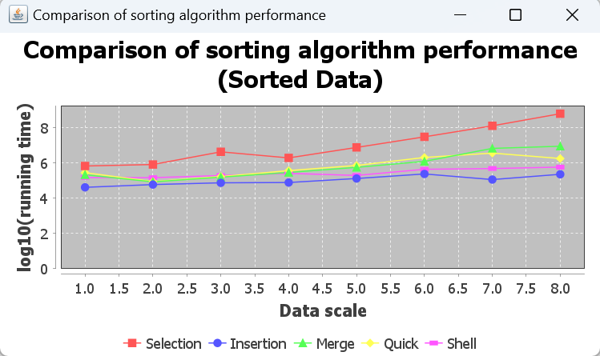

## 规律阐述

选择排序：时间复杂度为O(n^2)，比较次数较多，数据交换次数较少。选择排序在处理数据时，只有在发现当前位置的数据比后面的位置上的数据大时，才会进行数据交换，因此交换次数相对较少。在数据量较大时，选择排序的时间效率较低。

插入排序：时间复杂度为O(n^2)，比较次数和数据交换次数均较多。插入排序在处理数据时，需要不断地将新数据插入到已排序好的数列中，并保持数列的有序性。因此，插入排序在处理数据量较大、数据分布无规律或数据本身无序的情况下，效率较低。

快速排序：时间复杂度为O(nlogn)，比较次数和数据交换次数均较多。快速排序是一种分治算法，通过选择一个基准元素将待排序的数列分成两部分，然后对这两部分分别进行排序。在处理数据时，快速排序能够利用分治的思想，将一个较大的数列分成若干个小数列，然后对每个小数列进行递归处理。因此，快速排序在处理数据量较大、数据分布无规律或数据本身无序的情况下，效率较高。

归并排序：时间复杂度为O(nlogn)，比较次数和数据交换次数均较多。归并排序是一种基于分治思想的排序算法，通过将待排序的数列分成若干个子序列，然后对每个子序列进行递归处理，最终合并得到有序的序列。归并排序在处理数据时，需要将数据进行分解和合并操作，因此需要额外的空间存储临时数据。但是，归并排序具有较好的稳定性，即相同值的元素在排序后保持原有的相对顺序。

希尔排序：

希尔排序的运行时间随着数据量的增加而增加，但相对于冒泡排序和插入排序等算法，其运行时间的变化趋势较为平缓。这是因为希尔排序在每次迭代时都会将数据分成更多的子序列，从而在每个子序列上进行更精细的排序操作。因此，当数据量较大时，希尔排序的效率相对较高。希尔排序在处理不同规模的数据时，其性能表现也不同。对于较小的数据集，希尔排序的效率可能不如其他一些算法（如插入排序），因为希尔排序的额外操作（即划分和合并子序列）会使得运行时间较长。然而，随着数据规模的增加，希尔排序的优势逐渐显现，因为它能够更好地利用缓存和减少内存访问的开销。在相同的数据规模和相同的数据分布下，希尔排序相对于其他一些排序算法（如冒泡排序、插入排序）具有更快的运行速度。这是因为希尔排序在处理数据时，能够更快地缩小数据的范围，从而减少需要比较和交换的元素数量。

# 任务5

## 题目：数据分布对排序算法的影响

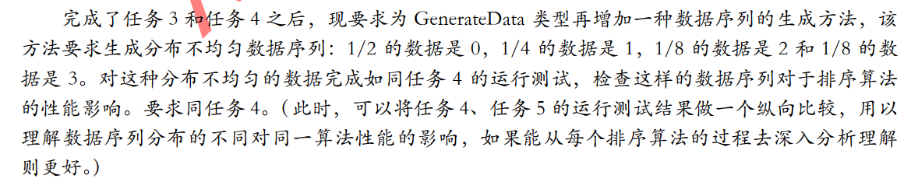

## 数据设计

继承上一个题的设计思想。

## 算法设计

通过计算数组长度*比例来计算赋值的个数，赋值之后再用shuffle函数来将数组打乱。

测试过程与上一个任务大致相同，不再赘述。

## 主干代码说明

1. public static Double[] getNovelData(int N){

创建数组：

1. Double[] numbers = new Double[N];
2. for(int i = 0; i < N/2; i++){
3. numbers[i] = 0.0;
4. }

进行赋值：

1. for(int i = N/2; i < 3 * N / 4; i++){
2. numbers[i] = 1.0;
3. }
4. for(int i = 3 * N / 4; i < 7 * N / 8; i++){
5. numbers[i] = 2.0;
6. }
7. for(int i = 7 * N / 8; i < N; i++){
8. numbers[i] = 3.0;
9. }
10. shuffle(numbers, 0, numbers.length - 1);

打乱数组：

1. return numbers;
2. }

## 运行结果展示

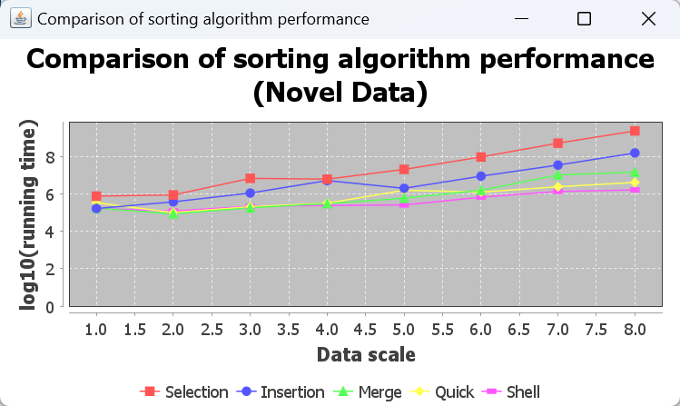

## 规律阐述

在不同数据分布下，每个排序算法的表现都会有所变化。分布不均匀数据可能对插入排序、选择排序等有较大影响，而对于快速排序、归并排序等影响相对较小。每个算法对数据分布的敏感性不同，这种比较有助于选择适当的算法来处理特定类型的数据。

# 任务6

## 题目：快速排序的再探讨和应用

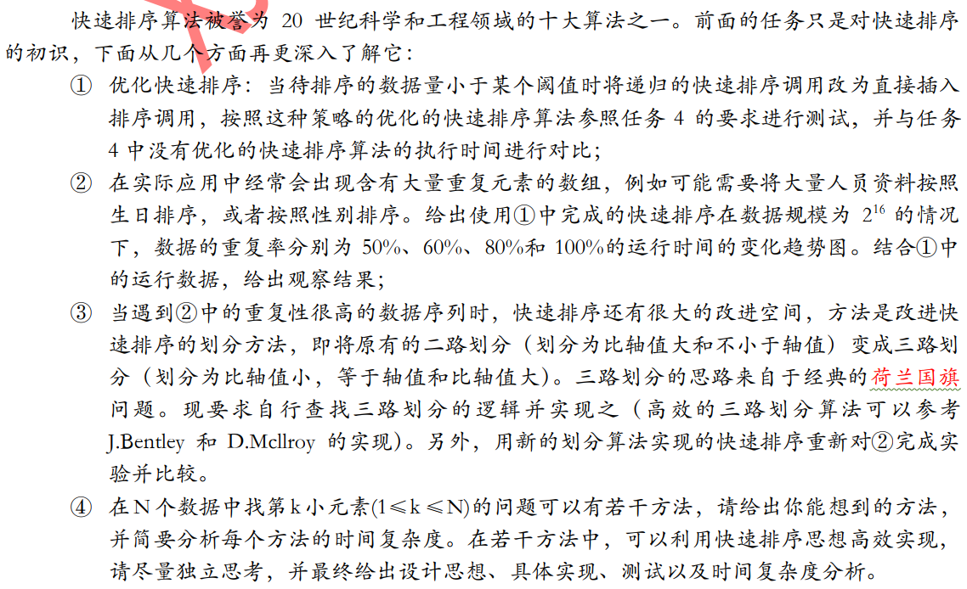

## 优化快速排序

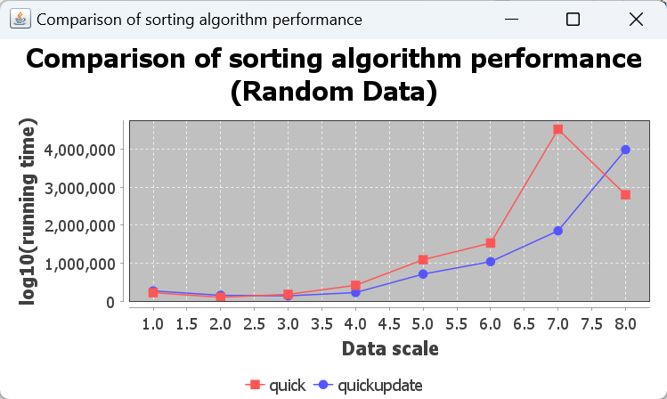

从图中可见，优化后的快速排序算法在较大范围内都很有优势。

## 重复性元素排序

由于操作步骤与前面所述的算法测试大致相同，在此不再赘述。

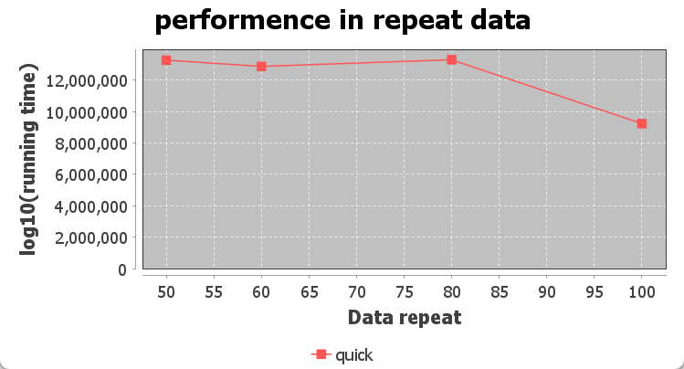

## 三路划分算法设计

参考资料，通过四个指针实现。具体细节参见主干代码说明。

## 三路划分主干代码说明

1. public class quickSortTriple  extends SortAlgorithm {
2. public void sort(Comparable[] objs) {
3. int N = objs.length;
4. quickSortTriple(objs, 0, N - 1);
5. }
6. private void quickSortTriple(Comparable[] objs, int left, int right) {
7. if (right <= left)
8. return;
9. int p, q, i, j;
10. Comparable pivot;*// 锚点*
11. i = p = left;
12. j = q = right - 1;

每次总是取序列最右边的元素为锚点

1. pivot = objs[right];
2. while (true) {

工作指针i从右向左不断扫描，找小于或者等于锚点元素的元素

1. while (i < right && less(objs[i],pivot)) {
2. */\**
3. * 找到与锚点元素相等的元素将其交换到p所指示的位置
4. */
5. if (objs[i] == pivot) {
6. exchange(objs,i,p);
7. p++;
8. }
9. i++;
10. }
11. */\**
12. * 工作指针j从左向右不断扫描，找大于或者等于锚点元素的元素
13. */
14. while (left <= j && less(pivot,objs[j])) {
15. */\**
16. * 找到与锚点元素相等的元素将其交换到q所指示的位置
17. */
18. if (objs[j] == pivot) {
19. exchange(objs,j,q);
20. q--;
21. }
22. j--;
23. }
24. */\**
25. * 如果两个工作指针i j相遇则一趟遍历结束
26. */
27. if (i >= j)
28. break;
29. */\**
30. * 将左边大于pivot的元素与右边小于pivot元素进行交换
31. */
32. exchange(objs,i,j);
33. i++;
34. j--;
35. }
36. */\**

因为工作指针i指向的是当前需要处理元素的下一个元素

 故而需要退回到当前元素的实际位置，然后将等于pivot元素交换到序列中间

1. */
2. i--;
3. p--;
4. while (p >= left) {
5. exchange(objs,i,p);
6. i--;
7. p--;
8. }
9. */\**

 因为工作指针j指向的是当前需要处理元素的上一个元素

    故而需要退回到当前元素的实际位置，然后将等于pivot元素交换到序列中间

1. */
2. j++;
3. q++;
4. while (q <= right) {
5. exchange(objs, j, q);
6. j++;
7. q++;
8. }

         递归遍历左右子序列

1. quickSortTriple(objs, left, i);
2. quickSortTriple(objs, j, right);
3. }
4. }

很遗憾的是，优化后的快速排序算法在数据量大时会出现StackOverflow错误，不能得出正常的运行时间，目前正在寻找解决办法，我会加倍努力，在一天之内找到解决办法！

## 找出第k小的元素：方法探索

排序法：将数据按照从小到大的顺序排序，然后返回第k个元素。这种方法的时间复杂度取决于排序算法的复杂度，一般为O (n log n)。

堆法：构建一个最小堆，然后依次删除堆顶元素k次，最后返回堆顶元素。这种方法的时间复杂度为O (n + k log n)，其中O (n)是建堆的复杂度，O (k log n)是删除k次堆顶的复杂度。

分治法：利用快速排序的思想，随机选择一个基准元素，将数据划分为两部分，左边的元素都小于等于基准，右边的元素都大于等于基准。然后根据基准的位置和k的大小，递归地在左边或右边的部分继续查找第k小元素。这种方法的平均时间复杂度为O (n)，最坏情况为O (n2)。

## 找出第k小的元素：快速排序思想、分治法的实现

1. *// 寻找一个序列中第k小的元素*
2. public class KthSmallest {
3. *// 划分算法，返回基准元素的位置*
4. public static int partition(int[] arr, int left, int right) {
5. int pivot = arr[left]; *// 选择第一个元素作为基准*
6. int i = left, j = right;
7. while (i < j) {
8. *// 从右往左找到第一个小于等于基准的元素*
9. while (i < j && arr[j] > pivot) {
10. j--;
11. }
12. *// 将该元素放到左边*
13. if (i < j) {
14. arr[i] = arr[j];
15. i++;
16. }
17. *// 从左往右找到第一个大于等于基准的元素*
18. while (i < j && arr[i] < pivot) {
19. i++;
20. }
21. *// 将该元素放到右边*
22. if (i < j) {
23. arr[j] = arr[i];
24. j--;
25. }
26. }
27. *// 将基准元素放到最终位置*
28. arr[i] = pivot;
29. return i;
30. }
31. *// 查找算法，返回第k小的元素*
32. public static int findKthSmallest(int[] arr, int left, int right, int k) {
33. *// 如果只有一个元素，直接返回*
34. if (left == right) {
35. return arr[left];
36. }
37. *// 划分数组，得到基准元素的位置*
38. int p = partition(arr, left, right);
39. *// 如果基准元素的位置刚好是k-1，说明找到了第k小的元素*
40. if (p == k - 1) {
41. return arr[p];
42. }
43. *// 如果基准元素的位置大于k-1，说明第k小的元素在左边部分*
44. else if (p > k - 1) {
45. return findKthSmallest(arr, left, p - 1, k);
46. }
47. *// 如果基准元素的位置小于k-1，说明第k小的元素在右边部分*
48. else {
49. return findKthSmallest(arr, p + 1, right, k - p - 1);
50. }
51. }
52. *// 测试*
53. public static void main(String[] args) {
54. int[] arr = {5, 3, 7, 2, 9, 1, 4, 6, 8};
55. int k = 4;
56. System.out.println("第" + k + "小的元素是：" + findKthSmallest(arr, 0, arr.length - 1, k));
57. }
58. }

## 找出第k小的元素：算法分析

最好情况：每次划分都能将数组均匀地分为两部分，那么递归的深度为log n，每次划分的时间为O (n)，所以总的时间复杂度为O (n log n)。

平均情况：每次划分都能将数组分为两个长度为n/10和9n/10的部分，那么递归的深度为O (log n)，每次划分的时间为O (n)，所以总的时间复杂度为O (n)。

最坏情况：每次划分都将数组分为一个元素和n-1个元素的两部分，那么递归的深度为O (n)，每次划分的时间为O (n)，所以总的时间复杂度为O (n2)。

## 规律阐述

通过自己设计算法，体验到设计算法的技巧和其中需要的细致思考。

# 附录：每个题的源代码

## 任务2

1. import java.awt.*;
2. import java.io.IOException;
3. public class MaxColumnLength {
4. public static void main(String[] args) throws IOException {
5. Picture testPicture = new Picture("F:\\1学校课程\\3\\数据结构\\数据结构实验1\\homework1(1)\\tomography.png");
6. int max = 0;
7. for(int c = 0; c < testPicture.getWidth(); c++){
8. int len = 0;
9. if(testPicture.getColor(c,0).equals(testPicture.getColor(c, testPicture.getHeight()-1))){
10. continue;
11. }
12. int low = 0;
13. int high = testPicture.getHeight()-1;
14. while(true){
15. int mid = low + (high - low) / 2;
16. if(testPicture.getColor(c,low).equals(testPicture.getColor(c,mid))){
17. low = mid;
18. }else{
19. high = mid;
20. }
21. if(high - low <= 1){
22. if(testPicture.getColor(c,0).equals(Color.white)){
23. len = testPicture.getHeight() - high;
24. break;
25. }else{
26. len = low + 1;
27. break;
28. }
29. }
30. }
31. if(len > max){
32. max = len;
33. }
34. }
35. System.out.println(max);
36. System.out.println(testPicture.getHeight());
37. }
38. public int getLength(Picture pic){
39. return 0;
40. }
41. }

## 任务3

参见主干代码分析部分

## 任务四

1. import org.jfree.chart.ChartFactory;
2. import org.jfree.chart.ChartPanel;
3. import org.jfree.chart.JFreeChart;
4. import org.jfree.chart.plot.PlotOrientation;
5. import org.jfree.chart.plot.XYPlot;
6. import org.jfree.chart.renderer.xy.XYLineAndShapeRenderer;
7. import org.jfree.chart.ui.ApplicationFrame;
8. import org.jfree.chart.ui.RectangleInsets;
9. import org.jfree.data.xy.XYDataset;
10. import org.jfree.data.xy.XYSeries;
11. import org.jfree.data.xy.XYSeriesCollection;
12. import java.awt.*;
13. public class LineXYDemo extends ApplicationFrame {
14. *// 该构造方法中完成了数据集、图表对象和显示图表面板的创建工作*
15. public LineXYDemo(String title){
16. super(title);
17. XYDataset dataset = createDataset();             *// 创建记录图中坐标点的数据集*
18. JFreeChart chart = createChart(dataset);         *// 使用上一步已经创建好的数据集生成一个图表对象*
19. ChartPanel chartPanel = new ChartPanel(chart);   *// 将上一步已经创建好的图表对象放置到一个可以显示的Panel上*
20. *// 设置GUI面板Panel的显示大小*
21. chartPanel.setPreferredSize(new Dimension(500, 270));
22. setContentPane(chartPanel);                      *// 这是JavaGUI的步骤之一，不用过于关心，面向对象课程综合训练的视频中进行了讲解。*
23. }
24. private JFreeChart createChart(XYDataset dataset) {
25. *// 使用已经创建好的dataset生成图表对象*
26. *// JFreechart提供了多种类型的图表对象，本次实验是需要使用XYLine型的图表对象*
27. JFreeChart chart = ChartFactory.createXYLineChart(
28. "Comparison of sorting algorithm performance(Random Data)",      *// 图表的标题*
29. "Data scale",                           *// 横轴的标题名*
30. "log10(running time)",                           *// 纵轴的标题名*
31. dataset,                       *// 图表对象中使用的数据集对象*
32. PlotOrientation.VERTICAL,      *// 图表显示的方向*
33. true,                          *// 是否显示图例*
34. false,                         *// 是否需要生成tooltips*
35. false                          *// 是否需要生成urls*
36. );
37. *// 下面所做的工作都是可选操作，主要是为了调整图表显示的风格*
38. *// 同学们不必在意下面的代码*
39. *// 可以将下面的代码去掉对比一下显示的不同效果*
40. chart.setBackgroundPaint(Color.WHITE);
41. XYPlot plot = (XYPlot)chart.getPlot();
42. plot.setBackgroundPaint(Color.lightGray);
43. plot.setAxisOffset(new RectangleInsets(5.0, 5.0, 5.0, 6.0));
44. plot.setDomainGridlinePaint(Color.WHITE);
45. plot.setRangeGridlinePaint(Color.WHITE);
46. XYLineAndShapeRenderer renderer = (XYLineAndShapeRenderer) plot.getRenderer();
47. renderer.setDefaultShapesVisible(true);
48. renderer.setDefaultShapesFilled(true);
49. return chart;
50. }
51. private double[][] ArrayLog10(double[][] rawdata){
52. int row = rawdata.length;
53. int column = rawdata[0].length;
54. double[][] result = new double[row][column];
55. for (int i = 0; i < row; i++) {
56. for(int j = 0; j < column; j++){
57. result[i][j] = Math.log10(rawdata[i][j]);
58. }
59. }
60. return result;
61. }
62. private XYDataset createDataset() {
63. *// 本样例中想要显示的是三组数据的变化图*
64. *// X数组是三组数据共同拥有的x坐标值；Y1、Y2和Y3数组分别存储了三组数据对应的y坐标值*
65. double[] X = {1.0, 2.0, 3.0, 4.0, 5.0, 6.0, 7.0, 8.0};
66. double[] Y1 = {698440.0000,817360.0000,5733380.0000,5270680.0000,14846220.0000,59159340.0000,273607600.0000,1177341760.0000,4901339440.0000};
67. double[] Y2 = {268400.0000,558500.0000,1187359.8000,2837539.6000,3360580.0000,12852500.2000,52058420.0000,321808119.8000,1413004639.8000};
68. double[] Y3 = {210940.0000,86920.0000,178140.0000,293240.0000,596619.8000,1314800.2000,10481939.8000,12115399.8000,6555679.6000};
69. double[] Y4 = {251300.0000,72000.0000,133200.0000,212540.0000,690520.0000,1040740.0000,2148280.0000,4855980.0000,10460420.0000};
70. double[] Y5 = {163880.0000,132240.0000,298420.0000,184160.0000,694540.0000,1258120.0000,1564240.0000,2983220.0000,6451060.0000};
71. double[][] Y_raw = {Y1, Y2, Y3, Y4, Y5};
72. double[][] Y = ArrayLog10(Y_raw);
73. *// jfreechart中使用XYSeries对象存储一组数据的(x,y)的序列，因为有三组数据所以创建三个XYSeries对象*
74. XYSeries[] series = {new XYSeries("Selection"), new XYSeries("Insertion"), new XYSeries("Merge"), new XYSeries("Quick"), new XYSeries("Shell")};
75. int N = X.length;
76. int M = series.length;
77. for(int i = 0; i < M; i++)
78. for(int j = 0; j < N; j++)
79. series[i].add(X[j], Y[i][j]);
80. *// 因为在该图表中显示的数据序列不止一组，所以在jfreechart中需要将多组数据序列存放到一个XYSeriesCollection对象中*
81. XYSeriesCollection dataset = new XYSeriesCollection();
82. for(int i = 0; i < M; i++)
83. dataset.addSeries(series[i]);
84. return dataset;
85. }
86. public static void main(String[] args) {
87. LineXYDemo demo = new LineXYDemo("Comparison of sorting algorithm performance");
88. demo.pack();
89. demo.setVisible(true);
90. }
91. }

## 任务五

1. public static Double[] getNovelData(int N){
2. Double[] numbers = new Double[N];
3. for(int i = 0; i < N/2; i++){
4. numbers[i] = 0.0;
5. }
6. for(int i = N/2; i < 3 * N / 4; i++){
7. numbers[i] = 1.0;
8. }
9. for(int i = 3 * N / 4; i < 7 * N / 8; i++){
10. numbers[i] = 2.0;
11. }
12. for(int i = 7 * N / 8; i < N; i++){
13. numbers[i] = 3.0;
14. }
15. shuffle(numbers, 0, numbers.length - 1);
16. return numbers;
17. }

## 任务六：

1. *// 寻找一个序列中第k小的元素*
2. public class KthSmallest {
3. *// 划分算法，返回基准元素的位置*
4. public static int partition(int[] arr, int left, int right) {
5. int pivot = arr[left]; *// 选择第一个元素作为基准*
6. int i = left, j = right;
7. while (i < j) {
8. *// 从右往左找到第一个小于等于基准的元素*
9. while (i < j && arr[j] > pivot) {
10. j--;
11. }
12. *// 将该元素放到左边*
13. if (i < j) {
14. arr[i] = arr[j];
15. i++;
16. }
17. *// 从左往右找到第一个大于等于基准的元素*
18. while (i < j && arr[i] < pivot) {
19. i++;
20. }
21. *// 将该元素放到右边*
22. if (i < j) {
23. arr[j] = arr[i];
24. j--;
25. }
26. }
27. *// 将基准元素放到最终位置*
28. arr[i] = pivot;
29. return i;
30. }
31. *// 查找算法，返回第k小的元素*
32. public static int findKthSmallest(int[] arr, int left, int right, int k) {
33. *// 如果只有一个元素，直接返回*
34. if (left == right) {
35. return arr[left];
36. }
37. *// 划分数组，得到基准元素的位置*
38. int p = partition(arr, left, right);
39. *// 如果基准元素的位置刚好是k-1，说明找到了第k小的元素*
40. if (p == k - 1) {
41. return arr[p];
42. }
43. *// 如果基准元素的位置大于k-1，说明第k小的元素在左边部分*
44. else if (p > k - 1) {
45. return findKthSmallest(arr, left, p - 1, k);
46. }
47. *// 如果基准元素的位置小于k-1，说明第k小的元素在右边部分*
48. else {
49. return findKthSmallest(arr, p + 1, right, k - p - 1);
50. }
51. }
52. *// 测试*
53. public static void main(String[] args) {
54. int[] arr = {5, 3, 7, 2, 9, 1, 4, 6, 8};
55. int k = 4;
56. System.out.println("第" + k + "小的元素是：" + findKthSmallest(arr, 0, arr.length - 1, k));
57. }
58. }